Отчёт по четвертому этапу индивидуального проекта.

Добавить к сайту данные о себе

Желобицкая Полина

Содержание

# 1 Цель работы

Добавить к сайту ссылки, сделать пост о прошедшей неделе.

# 2 Задачи

Добавить к сайту ссылки на научные и библиометрические ресурсы, сделать пост.

# 3 Выполнение работы

Регистрируюсь и добавляю все ссылки

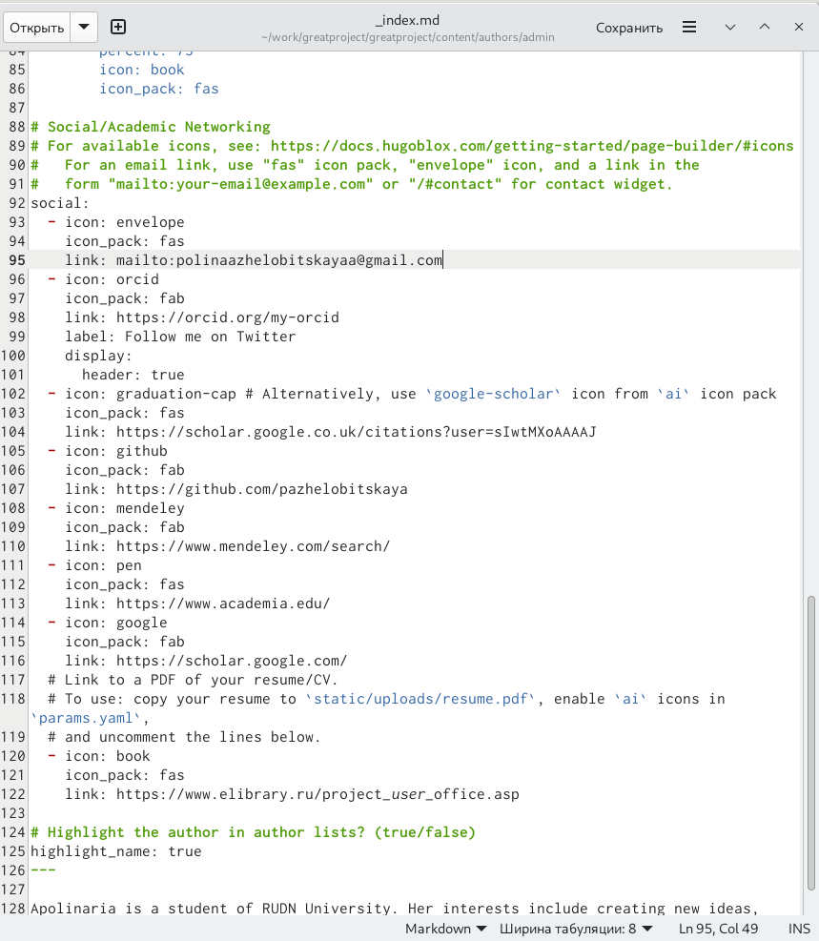

ссылки

Как выглядит главная страница со всеми ссылками

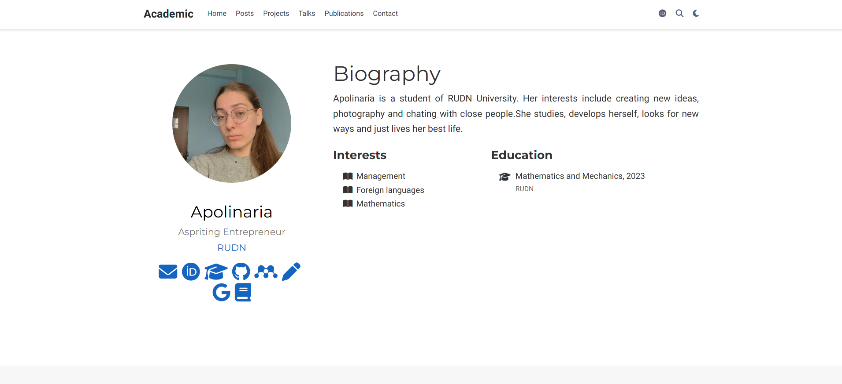

вид

Пишу пост про прошлую неделю

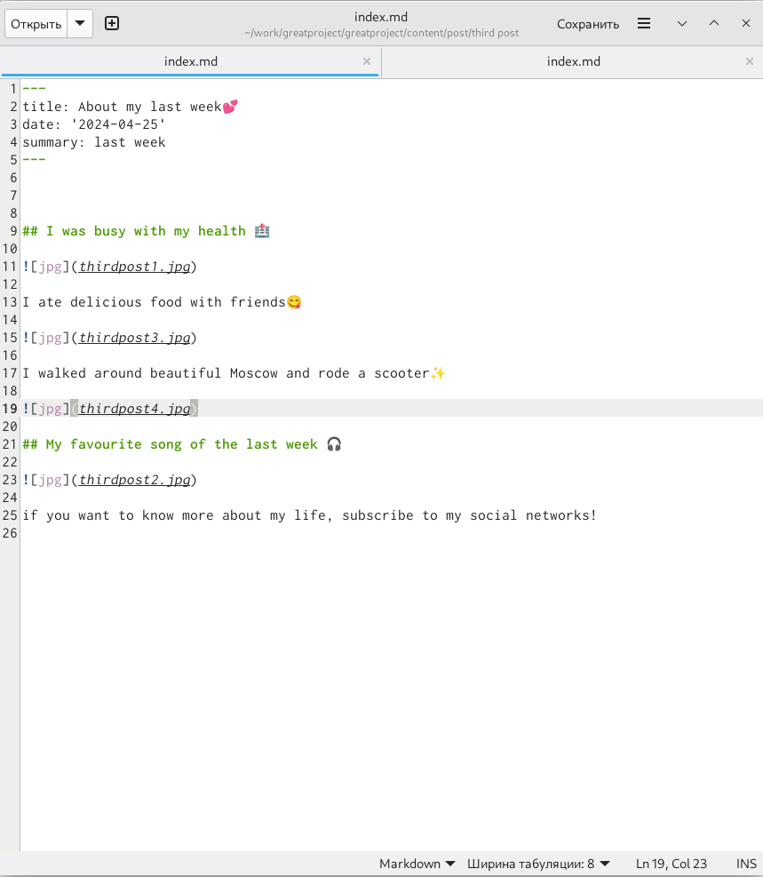

пост о прошедшей неделе

Посмотрели, как пост отображается, когда открываешь его по ссылке из главного сайта.

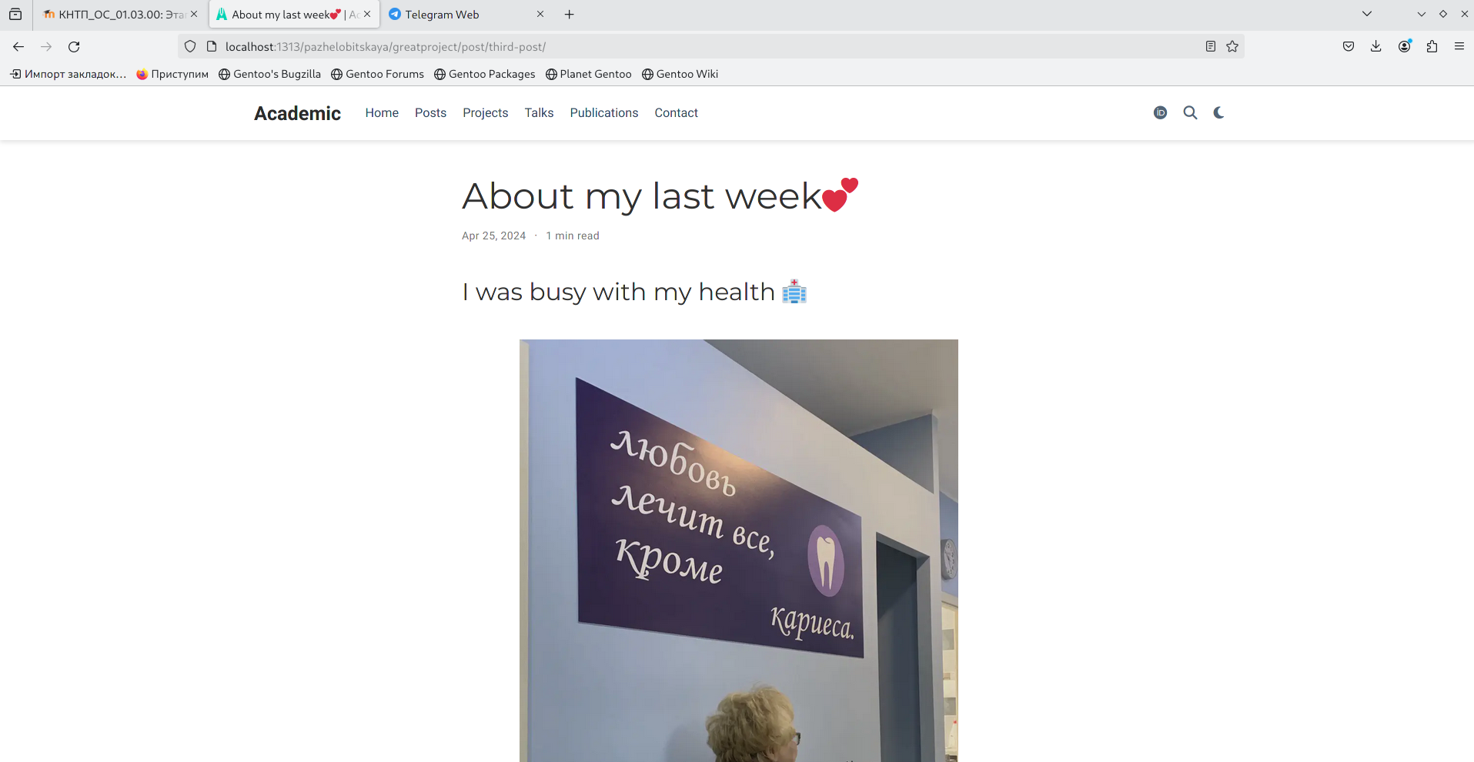

Пост “Last week” на сайте

# 4 Выводы

Добавлены все ссылки, пост написан.